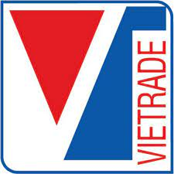  CỤC XÚC TIẾN THƯƠNG MẠI | 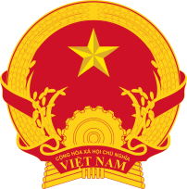  CÁC THƯƠNG VỤ VIỆT NAM TẠI ASEAN

CHƯƠNG TRÌNH
PHIÊN TƯ VẤN XUẤT KHẨU SẢN PHẨM LÚA GẠO
SANG THỊ TRƯỜNG ASEAN
Thời gian : Thứ Năm, ngày 05/05/2022 (giờ Hà Nội, GMT+7)
Địa điểm : Trực tiếp tại Khách sạn Hòa Bình 1, 130 Trần Hưng Đạo, Phường Mỹ Bình, Long Xuyên, tỉnh An Giang kết hợp trực tuyến trên ZOOM và fanpage Facebook Cục Xúc tiến thương mại
Ngôn ngữ : Tiếng Việt
Cơ quan tổ chức: Cục Xúc tiến thương mại, các Thương vụ Việt Nam tại ASEAN

PHIÊN TOÀN THỂ
Lĩnh vực tư vấn trọng tâm: Sản phẩm lúa gạo
8:00 – 8:30 | Mở phòng Phiên tư vấn; Đón tiếp đại biểu
8:30 – 8:40 | Phát biểu dẫn đề  Bà Nguyễn Thị Thu Thuỷ, Phó Giám đốc Trung tâm Hỗ trợ Xuất khẩu
8:40 – 9:00 | Thị trường gạo Indonesia - Cơ hội cho các doanh nghiệp xuất khẩu Việt Nam  Ông Phạm Thế Cường – Tham tán thương mại Việt Nam tại Indonesia
9:00 – 9:20 | Chia sẻ về mặt hàng gạo tại thị trường Lào  Bà Lê Thị Phương Hoa – Tham tán thương mại tại Lào
9:20 – 9:40 | Xuất khẩu gạo sang thị trường Malaysia – Một số vấn đề cần lưu ý  Bà Trần Lê Dung – Bí thứ thứ nhất phụ trách Thương vụ Việt Nam tại Malaysia
9:40 – 10:00 | Thông tin thị trường gạo Singapore 2021 – 2022  Ông Cao Xuân Thắng - Đại diện Thương vụ Việt Nam tại Singapore
10:00 – 10:20 | Chia sẻ một số kinh nghiệm gieo trồng / thu hoạch gạo của Thái Lan với doanh nghiệp Việt Nam  Ông Nguyễn Thành Huy – Phụ trách Thương vụ Việt Nam tại Thái Lan
10:20 – 11:00 | Hỏi - Đáp: Đại diện doanh nghiệp và Diễn giả
11:00 | Kết thúc Phiên toàn thể
PHIÊN TƯ VẤN RIÊNG: 13:30 – 17:30 (Phiên tư vấn riêng theo từng nhóm hoặc từng doanh nghiệp cụ thể)

